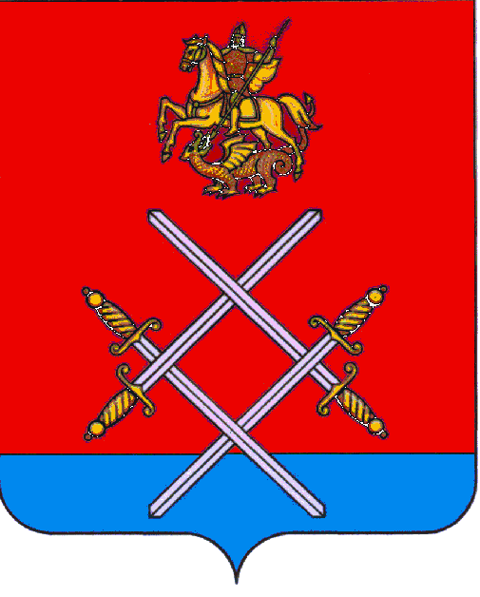

СОВЕТ ДЕПУТАТОВ
РУЗСКОГО ГОРОДСКОГО ОКРУГА
МОСКОВСКОЙ ОБЛАСТИ

РЕШЕНИЕ

от «_06_»___сентября____2017 г. №_106/10_

О гербе Рузского городского округа Московской области

В соответствии со статьей 9 Федерального закона от 06.10.2003 г. № 131-ФЗ "Об общих принципах организации местного самоуправления в Российской Федерации",

Совет депутатов Рузского городского округа Московской области РЕШИЛ:

- Считать герб городского поселения Руза гербом Рузского городского округа Московской области.

- Установить герб Рузского городского округа Московской области в качестве официального символа Рузского городского округа Московской области.

- Опубликовать настоящее решение в газете «Красное знамя» и разместить на официальном сайте Рузского городского округа в сети «Интернет».

- Администрации Рузского городского округа Московской области:
4.1. направить настоящее решение в Геральдическую комиссию Московской области для геральдико-правовой экспертизы;
4.2. при положительном решении Геральдической комиссии Московской области направить документацию по гербу Рузского городского округа Московской области в Геральдический совет при Президенте Российской Федерации для внесения герба в Государственный геральдический регистр Российской Федерации с ходатайством о сохранении номера регистрации герба городского поселения Руза с последующей его регистрацией в Геральдическом регистре Московской области.

5. Контроль за исполнением настоящего решения возложить на Председателя Совета депутатов Рузского городского округа Московской области Макаревича С.Б.

Глава Рузского городского округа Председатель Совета депутатов
Московской области Рузского городского округа
М.В.Тарханов Московской области
С.Б. Макаревич

______________________________ ___________________________

